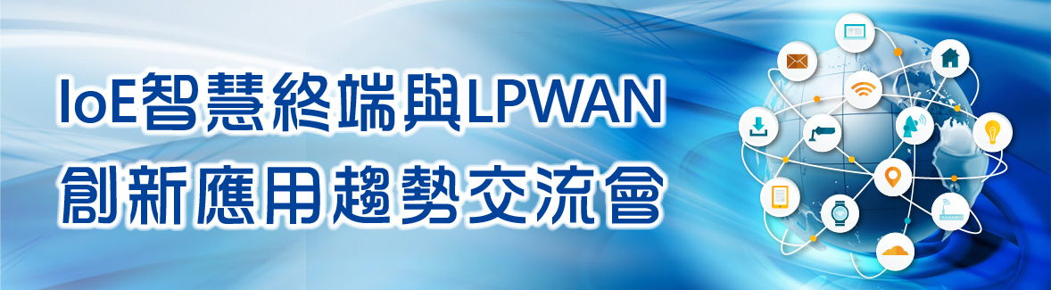
IoE（Internet of Everything）的發展隨著全球大廠的投入與市場的反饋逐漸清晰，觀察IoE應用發展，可分為產業級與消費級應用，產業級包括製造、物流、交通、農業、政府治理等垂直應用領域；消費級應用則遍及生活各層面，包括家庭、健康與安全等。
本次交流會將以產業級應用為主軸，邀請台灣具創新概念及技術之新創企業或與科技大廠分享關於「智慧行動裝置及低功率物聯網」等技術趨勢與應用前景，並輔以資策會產業情報研究所（MIC）為您剖析IoE智慧終端及應用發展趨勢，竭誠邀請您與眾業界先進齊聚一堂，透過對話與交流，開啟未來的合作契機！

- 舉辦時間及地點
106年8月22日(二) 14:00～17:00 (13:30報到入席)
地點：集思北科大會議中心201會議室(台北市忠孝東路三段1號億光大樓)
- 參加費用
免費（需預先線上報名）

- 活動人數
100位，額滿為止。

- 指導單位：經濟部工業局
- 主辦單位：經濟部通訊產業發展推動小組
- 執行單位：資策會產業情報研究所(MIC)

- 活動議程
時間 | 議題 | 主講人
13:30-14:00 | 報 到
14:00-14:10 | 引言 | 林柏齊 副主任/資策會MIC
14:10-14:30 | 智慧行動終端發展趨勢 | 王衍襲 產業分析師/資策會MIC
14:30-15:00 | TI遠距離感測器聯網之物聯網應用方案 | 林忠衡 資深應用工程師/德州儀器工業公司
15:00-15:10 | Q&A
15:10-15:30 | 茶 敘
15:30-16:00 | LPWAN在智慧城市與農牧工業之應用 | 楊正任博士 執行董事暨發言人/正文科技公司
16:00-16:30 | 物聯網在銀髮產業的應用-  利用SIGFOX網路實現高效率的智慧醫療及社區照護服務 | 鄒宏平 經理/優納比公司
16:30-16:40 | Q&A

